ФОТООТЧЕТ
мероприятия
«Старый Новый год»
в старшей группе «Солнышко»
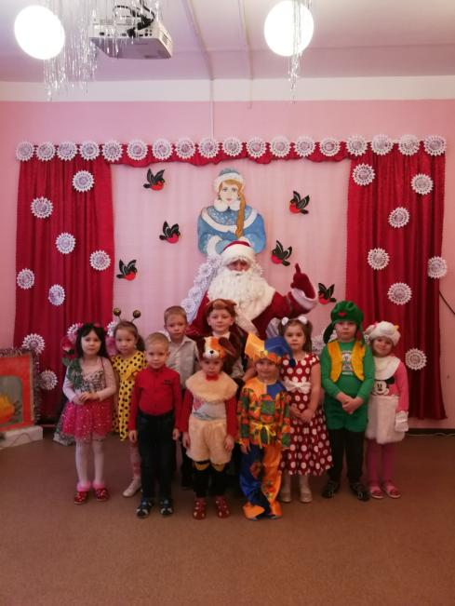
Ребята позвали Деда Мороза на праздник и он пришел, со своим помощником Мишуткой, что бы рассказать ребятам что это за праздник. А так же развеселить ребят и отпраздновать Новый Год с ними вновь.
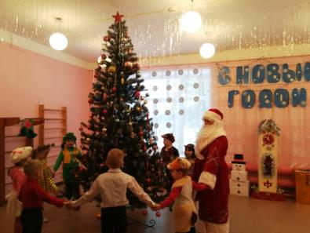Дети, дружно с Дедушкой Морозом, исполнили хороводный танец «В лесу родилась Ёлочка».А потом зажгли Елочку.
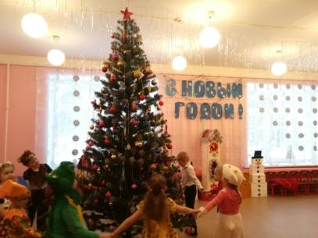Пока Дед Мороз отдыхал, дети спели песню-хоровод «Маленькой Ёлочке холодно зимой»
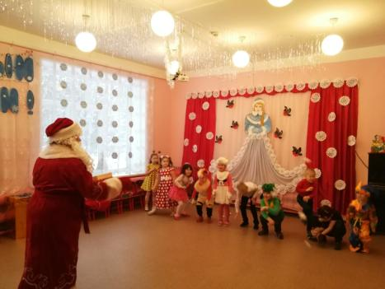
Подвижная игра «Увернись от Мороза»
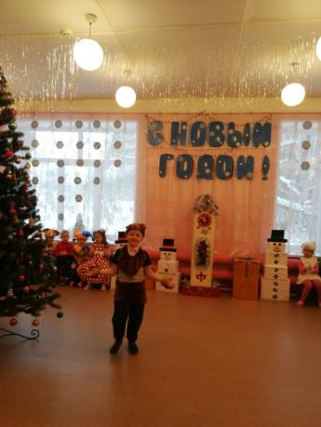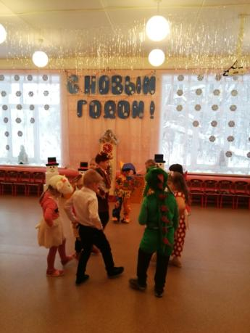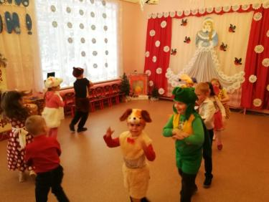Помощник Деда Мороза, Мишка, предложил вспомнить русские- народные танцы
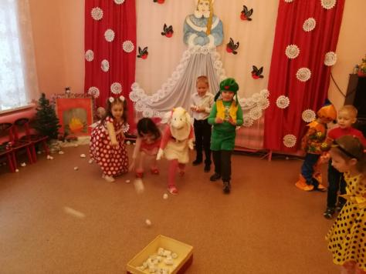Подвижная игра «Самый меткий»
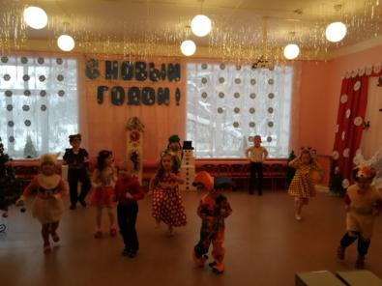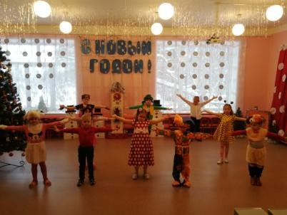
Танец для Деда Мороза «Потолок ледяной»
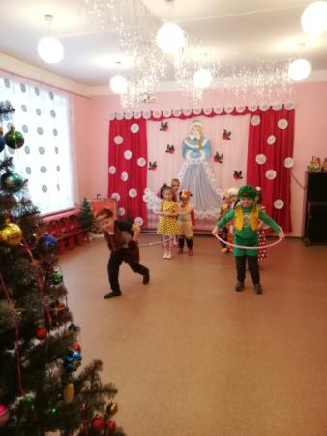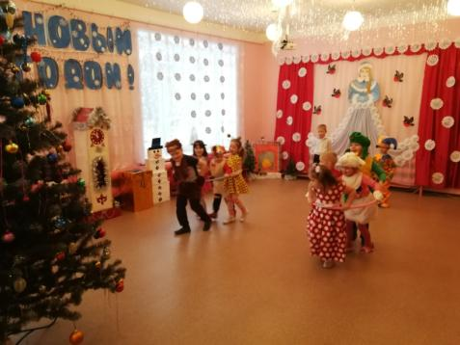
Эстафета «Зимние лошадки»
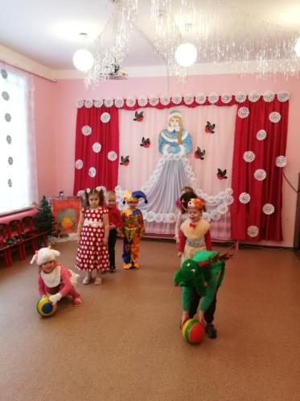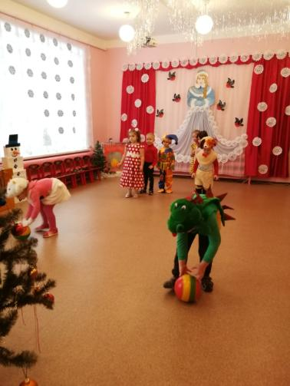
Эстафета «Слепи Снеговика»
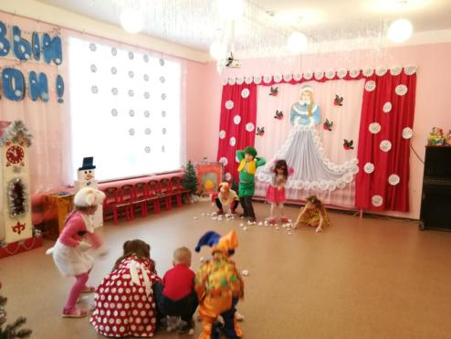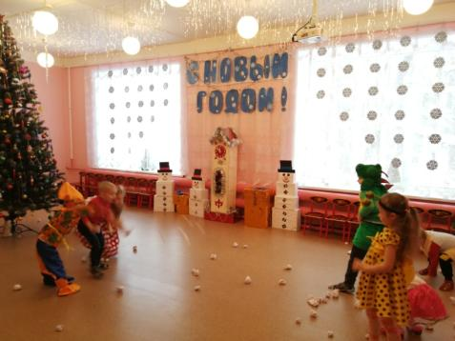
Снежная битва
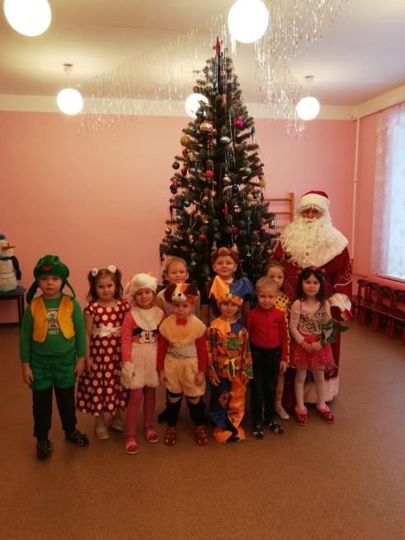Ребята поблагодарили Деда Мороза за чудесный праздник и попрощались с ним до следующего года.

